DNEVNA PRIPRAVA ZA PODALJŠANO BIVANJE OPB 2 in del OPB 3
ČETRTEK, 26. 3. 2020
SPROSTITVENA DEJAVNOST
Danes se bomo sproščali malce drugače kot ponavadi. Vsi ste verjetno že slišali za jogo, le redko kdo pa jo je dejansko prakticiral. Spodaj imaš poenostavljen prikaz nekaterih vaj, ki jih lahko izvajaš. Spodaj imaš pravljico, ki te bo popeljala v svet čarobnih bitij. Prosi starše naj ti jo preberejo.
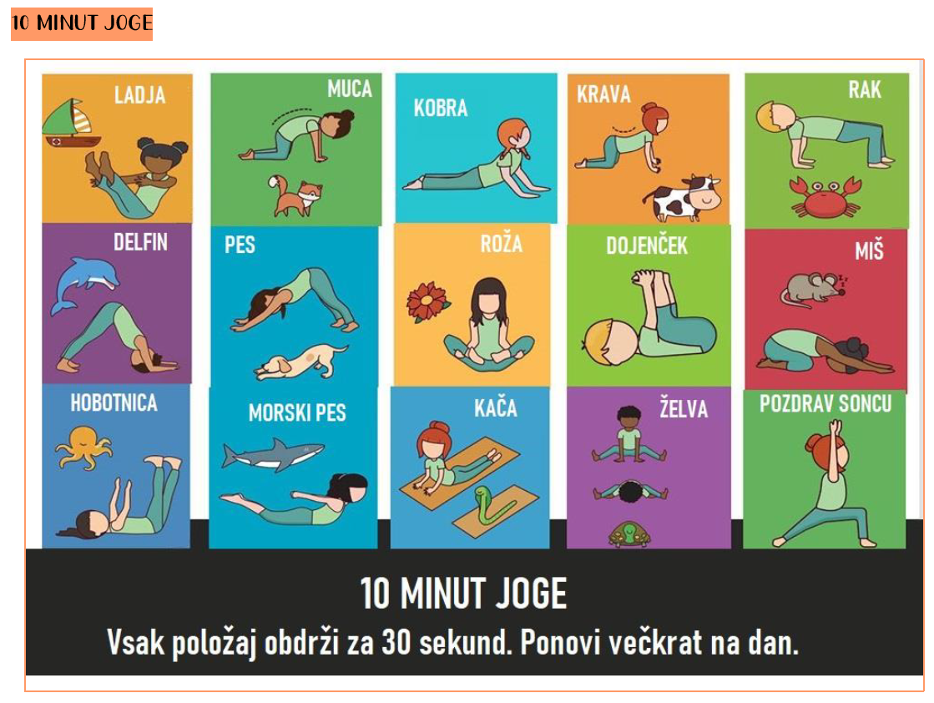
SMARAGDNI GOZD ŽELJA

Zapri oči. Sprosti svoje telo. Tvoje veke postajajo težke in oči si lahko odpočijejo.
Težke postajajo tudi tvoje roke in noge. Celo tvoje telo postaja težko in sproščeno.
Ponavljaj dolge vdihe in dolge izdihe. Tiho, počasi vdihni skozi nos.
Nato globoko izdihni skozi usta. Nadaljuj. Dolg vdih. Še daljši izdih.
In še in še … Vdihuj in izdihuj … Svet okrog tebe počasi bledi, ti pa se odpravljaš na čudežno popotovanje. Pripravljaš se na pravljično zgodbo, katere glavni junak boš ti. Pot si obarvaj s svojimi najljubšimi barvami, začini jo s čarobnim zvezdnim prahom. Globok vdih. Globok izdih.
Čas je, da se tvoje čudežno doživetje začne.

Z vsakim tvojim vdihom pred sabo vse bolj jasno ugledaš dva pravljična
samoroga, ki se k tebi pripeljeta z zlato kočijo. Eden izmed samorogov ti
nagajivo pomežikne, drugi pa ti prijazno namigne, da sta prišla pote in
da sta tukaj zate, le zate.
Radovedno se povzpneš na kočijo in se udobno namestiš na mehak mavrični sedež.
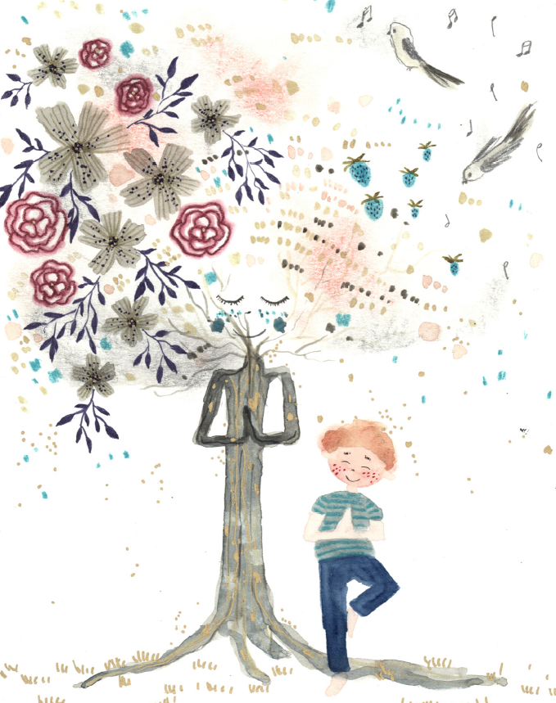
In že se odpeljete.
Počutiš se povsem varno, prijaznima samorogoma popolnoma zaupaš. Uživaš v razgledih. Peljete se po poti, ki je posuta s svetlečimi kamenčki in obdana z baklami, katerih plameni gorijo v tvojih najljubših barvah. Bakle vam kažejo pot in osvetljujejo razgled na prostrane gozdove, med katerimi potujete. Tudi gozdovi se svetijo v temi. Zdi se, kot bi jih nekdo posul z zvezdnim prahom v tvoji najljubši barvi. Samoroga se ustavita pred čarobnim gozdom. Neučakano stopiš iz kočije in že te vleče na stezico, ki vodi v gozd. Svoja ljubka samoroga objameš in se posloviš. Zaželita ti čarobno popotovanje po
pravljičnem gozdu. Za slovo ti podarita pleteno košaro, polno svetlečih se kamenčkov.
Samorogoma pomahaš in se podaš po osvetljeni stezici, ki se vije med smaragdnozelenimi smrekami, posutimi s smaragdnozelenim svetlečim prahom. Drevesa te pozdravljajo in se ti prijazno nasmihajo. Tako lepa so, tako mogočna.
Lahkotno korakaš med njimi in za sabo puščaš sledi. Svetleče kamenčke spuščaš na tla ob stezici. Veter, ki toplo piha okoli tvojih lic, prinese tudi nežno ptičje petje. Nenadoma je pred teboj zborček ptic, ki poje tvojo najljubšo pesem. Vse ptice so smaragdnozelene barve in se svetijo v temi.
Ustaviš se in jih opazuješ.
K tebi prileti ena izmed ptic in se usede na tvojo ramo. Na uho ti začivka, da bi bila rada tvoja prijateljica in da ti bo pomagala pregnati vse skrbi, ki so se prikradle v tvoje dni. Prijazna ptica nežno zaprhuta s perutmi, požgečka te po licu in nate posuje ščepec zvezdnega prahu. Zaupaš ji svoje skrbi. Skupaj zapojeta tvojo najljubšo pesem. To je lahko otroška uspavanka, nogometna
himna ali pa ... V mislih si mrmraš svojo najljubšo pesem in nenadoma ugotoviš, da so vse tvoje skrbi čudežno izpuhtele v noč.
Lahkotno odideš dalje po stezici. Družbo na poti ti dela celoten ptičji zbor, ki brezskrbno prepeva živahne melodije. Gozd postaja vse bolj čaroben, hkrati pa tudi vse bolj skrivnosten. Na poti se ti pridruži še nekaj živali. Navihana veverica vate vrže zlat lešnik, da se za hip kar malo prestrašiš.
Poskočen zajček veselo skaklja pred tabo. Zvita lisička se usede kar na tvojo ramo, da ji ni treba hoditi, ljubka srna pa te poboža z velikanskimi zavihanimi trepalnicami.
V tako živahni družbi je tvoje popotovanje še bolj čarobno in ko na poti pred sabo zagledaš velikega kosmatega medveda, posutega z rjavim svetlečim prahom, se ga razveseliš, niti za trenutek se ne prestrašiš.
Medved ti pove, da mu je ime Medvedko in da je prišel k tebi, da pozdravi tvojo žalost. Pove ti, da ni nič hudega, če jo kdaj občutiš, tukaj je zato, da te medvedasto močno objame in ti jo pomaga pregnati iz tvojega srca. Objame te, tako je mehak, tako puhast, da se povsem zliješ z njegovim kožuščkom. V medvedjem objemu se počutiš varno, vsa tvoja žalost začne bledeti in izginjati.
In že krenete dalje. Ti. Žvrgoleči ptičji zborček. Navihana veverica. Poskočen zajček. Zvita lisička. Ljubka srna. In medved Medvedko. Prav živahna druščina ste. Pot se spusti navzdol, vije se mimo smaragdnega potoka, ki se ob poti izlije v jezero.
To jezero je prav posebno, v njem se prelivajo tvoje najljubše barve.
Uživaš v razgledu, ko te nenadoma preseneti pogled na spečega leva, velikega, mogočnega, z zlato lesketajočo se grivo. Ko zagleda tebe in tvoje živalske prijatelje, vstane, se zaspano pretegne in vam pride naproti. Kmalu spoznaš, da je tudi on tvoj čudežni pomočnik. Pove ti, da s svojim rjovenjem lahko prežene vse strahove tega sveta. Vpraša te, česa te je strah. Na uho mu prišepneš, kaj te plaši.
Mogočni lev te povabi, da se usedeš na njegov kosmati hrbet ter se oprimeš njegove svetlikajoče se grive. Takrat pa lev zarjove tako glasno, da njegovo rjovenje odmeva pa celotnem gozdu. Verjemi, ni strahu, ki bi ob takem rjovenju še ostal v tebi.
Z živalsko druščino se odpravite dalje. Ti. Žvrgoleči ptički. Navihana veverica. Poskočen zajček. Zvita lisička. Ljubka srna. Medved Medvedko. In tvoj neustrašni levji kralj. S kosmatimi prijatelji se počutiš res prijetno. Zazdi se ti, da je v gozdu vse bolj svetlo in da je ob potki vse manj smaragdnih smrek.
Približujete se čarobni gozdni jasi. Tu je mehka smaragdnozelena trava. Na njej cvetijo tvoje najljubše cvetlice, ki se svetijo v temi. Pa diamantne regratove lučke, vse polno jih je. In glej, glej, cel šopek rdečih mušnic, katerih bele pike se skrivnostno bleščijo. Kot v pravljici.
Ko že misliš, da ne more biti lepše, se zazreš v nebo. Zagledaš nešteto svetlih zvezd in ujameš enega, dva, tri in še več zvezdnih utrinkov. Saj to je prava zvezdna kopel!
Z živalskimi prijatelji se po dolgi hoji udobno namestite, se uležete in zvedavo zrete v nebo.
Opaziš, da zvezdni utrinki kar dežujejo. Rdeči. Zeleni. Modri. Rumeni. Vijolični. Rjavi. Oranžni. Beli. Zlati. Srebrni. Mavrični. Medtem ko uživaš v čudovitem pogledu, ti lisička zašepeta, da si ob vsakem zvezdnem utrinku lahko nekaj zaželiš. Vse je mogoče, zaželiš si lahko prav vse. Naj bodo male ali velike želje, običajne ali čisto posebne. Pomembno je, da so zares tvoje, iskrene želje.
Vzameš si čas. Opazuješ utrinke vseh barv in razmišljaš, kaj vse si želiš. Za vsak zvezdni utrinek imaš eno željo. Pa še eno. Še eno. In še eno … Vse bolj verjameš, da je na svetu prav vse mogoče.
Tudi tvoji živalski prijatelji so v zvezdno nebo poslali mnogo želja. Poskočni zajček si najbolj želi, da bi vedno imel snežno bele, zdrave zobe, levji kralj pa si je zaželel, da te tvoji strahovi ne bi nikoli več obiskali. Res je prijazen, kajne?
P H O T O B Y M A R T I N R . S M I T H
Zvezdni dež bo počasi ponehal. Ti in tvoja druščina se odpravite nazaj po svetlikajoči se potki, po kateri ste prišli do čarobne zvezdne jase. Poslavljaš se od svojih živalskih prijateljev. Od neustrašnega levjega kralja. Od medveda Medvedka. Od ljubke srne. Pa zvite lisičke. Od poskočnega zajčka. Navihane veverice. Na koncu pa še od žvrgolečih ptic. Vsakega posebej toplo objameš in vsak izmed njih ti prijazno pove, da jih lahko obiščeš, kadarkoli si le zaželiš. Lahkotno nadaljuješ s
hojo po smaragdnem gozdu.
Medtem ko razmišljaš o svojem čarobnem doživetju, čas hitro mineva in nenadoma prideš do konca stezice, kjer te že čakata pravljična samoroga z zlato kočijo. Objameš ju in se povzpneš na kočijo.
Odpeljeta te nazaj po svetlikajoči se poti, obdani z barvnimi baklami.
Čas je, da se vrneš. Spomin na tvoje pravljično doživetje bo za vedno v tebi. Pet. Štiri. Naredi še en globok vdih in izdih. Tri. Dve. Ena. Nazaj si. Počasi odpri oči, pretegni se. Tudi v tem svetu ne pozabi verjeti, da je v življenju zares mogoče vse.

Po pravljici lahko narišeš svoja doživetja in pripraviš načrt, kako si pomagaš, ko si žalosten/na, jezen/na ali prestrašen/a.

Vir: Petra Šuštar

SAMOSTOJNO UČENJE
Naslednja učna lista sta namenjena utrjevanju (za 2. in 3. razred).

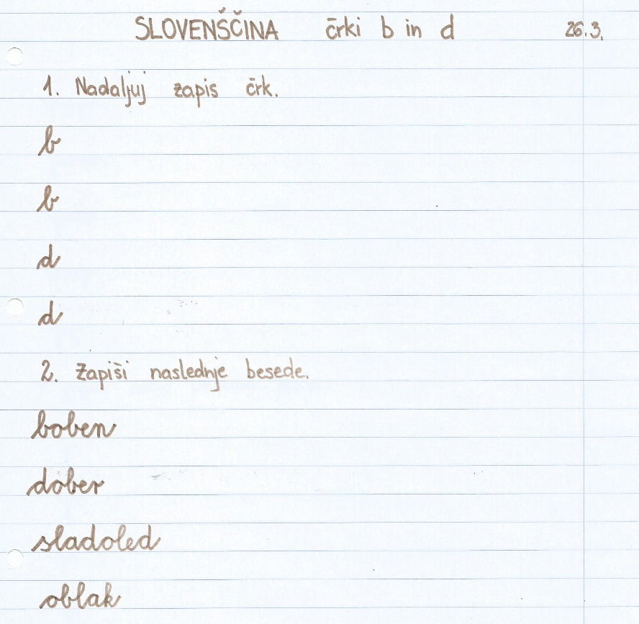
3. Spodnje besedilo prepiši z nalivnikom z malimi pisanimi črkami v zvezek za slovenščino (z vmesno črto).
MIHA IN JURE STA ŠLA NA SPREHOD. NA TRAVNIKU STA NAŠLA VELIKO CVETLIC. SPLEZALA STA NA DREVO IN OPAZILA VELIKO MAČKO. SLEDILA JIMA JE VSE DO DOMA. ODLOČILI SO SE, DA JO BODO OBDRŽALI.

- RAZRED
Veš odgovor na spodnji uganki? :)

Na sredi je votel,
okrog ga nič ni,
vmes pa grozljivo
pošastno doni.

Ko sije sonce, dež prši,
razpne čez mesta se, vasi.
Razpne se kakor slavolok,
v vseh barvah čez neba obok.

S pomočjo barvic ali zobotrebcev oblikuj lik na sliki. Premakni dve barvici (dva zobotrebca), da dobiš dva kvadrata.

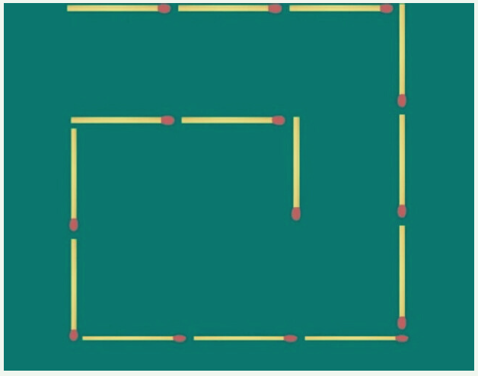

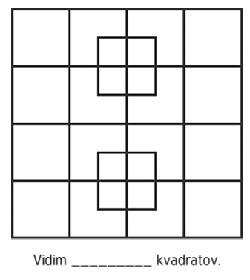
Koliko kvadratov vidiš na sliki?

USTVARJALNO PREŽIVLJANJE ČASA

Na youtubu je ogromno posnetkov kako narediti domači slime oz. sluz s katero se zelo radi igrate. Jaz sem poskusila narediti sluz s pomočjo lepila in sladkorja. Ni mi ravno najboljše uspelo. Poskusite lahko tudi vi če vam bo uspelo bolje.
https://www.youtube.com/watch?v=ZsAOI5Rf4Wo (citirano 25. 3. 2020)

Potrebščine:
- lepilo
- sladkor
- voda
- posodica
- žlička
- jedilna barva (ni obvezno)

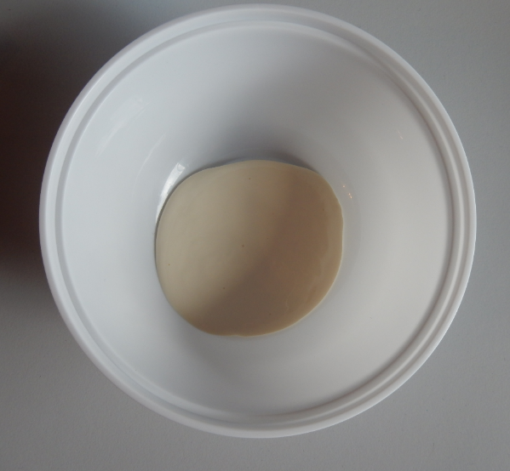
Nekaj lepila zlij v skledo. Jaz sem uporabila mekol, vendar mi ni najbolj uspelo, predlagam, da poskusiš z drugim lepilom.

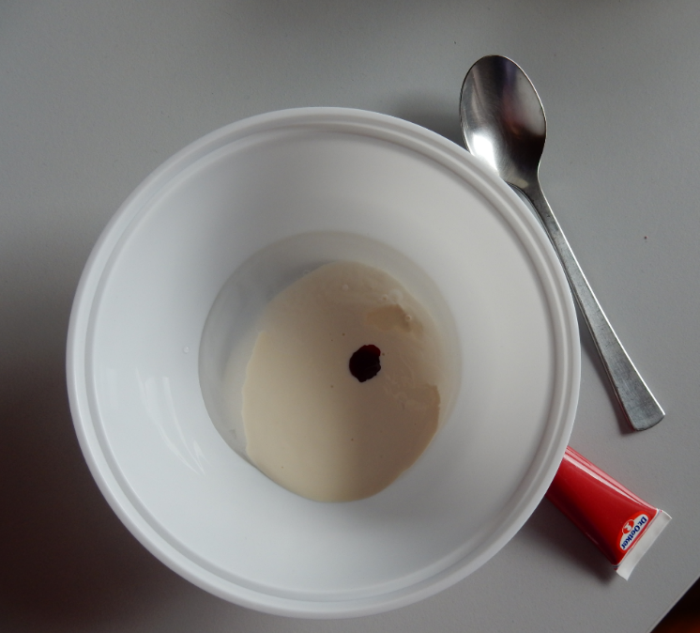
Dodaj nekaj vode (malo manj kot si dal lepila) in barvilo.

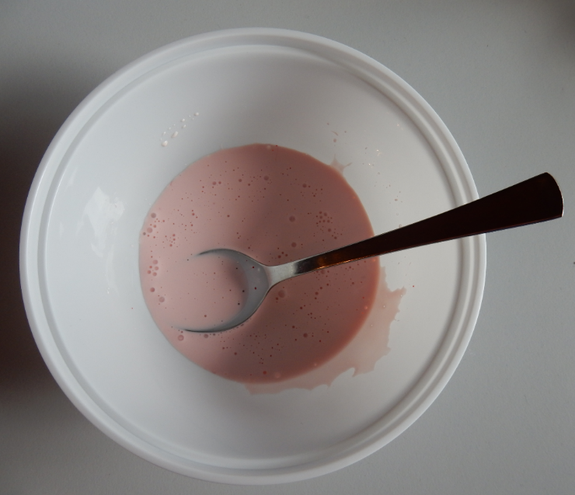
Dobro premešaj.

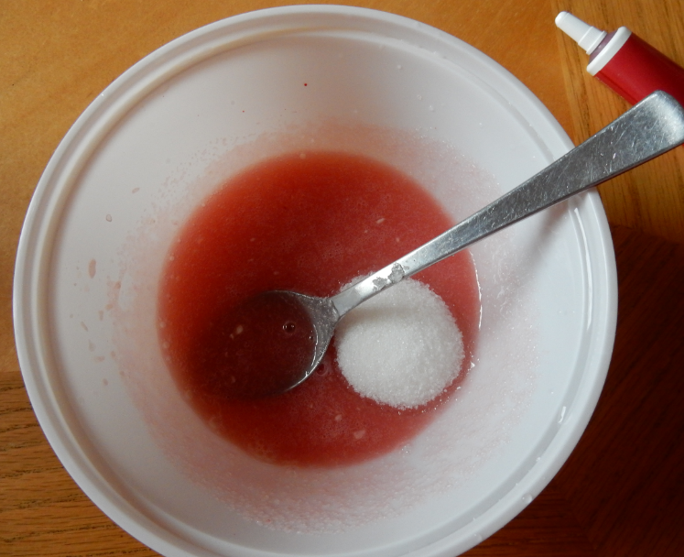
Postopoma začni dodajati sladkor in vmes zmes mešaj.

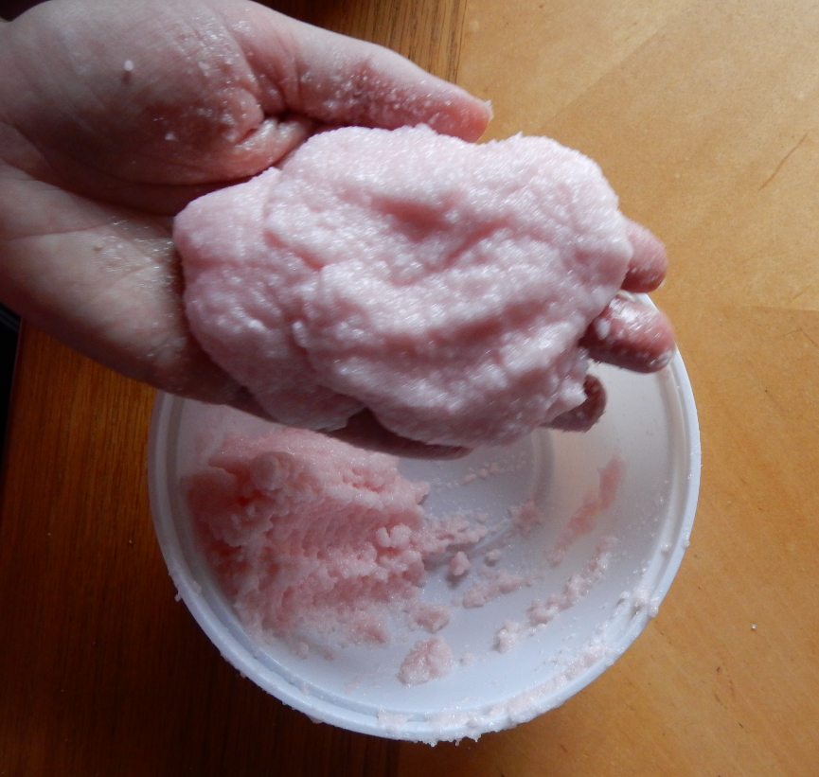

Meni ni ravno najbolje uspelo. Poskusi tudi ti, mogoče bo tebi šlo bolje.

